Консультация для воспитателей
подготовила: музыкальный руководитель
Максименко Галина Васильевна

Оснащение музыкального уголка в группах

Музыкальный уголок является неотъемлемой составляющей предметно-развивающей среды в группах детского сада. Он создается для проведения групповых и индивидуальных занятий, организации самостоятельной деятельности детей, углубления приобретенных знаний, формирования музыкальных умений и навыков, организации творческого музицирования дошкольников.
Основные знания и умения ребенок получает на музыкальных занятиях, а закреплять их эффективнее в самостоятельной деятельности, когда дети по своей инициативе поют, водят хороводы, подбирают легкие мелодии на металлофоне, исполняют несложные пляски. Они могут использовать пение, танец, игру на детских музыкальных инструментах в сюжетно-ролевых играх, сами организовать игры в «музыкальные занятия», «концерты», «театр».

Музыкальная предметно-развивающая среда в группах организуется по трем основным блокам:

• восприятие музыки;
• воспроизведение музыки;
• музыкально-творческая деятельность.

Музыкальные уголки должны соответствовать современным требованиям. Речь идет об обеспечении уголка современной техникой (ее игрушечными аналогами), современными художественными средствами. Особое место отводится дидактическим, развивающим материалам, которые используются целенаправленно и побуждают к размышлениям, активизации интереса к музыке. Материалы музыкального уголка должны соответствовать возрасту детей, требованиям безопасности, эстетики и должны быть размещены в удобном и доступном для пользования детьми месте.
Музыкальный уголок в группе можно обустраивать по-разному: поставить небольшой шкаф с различными по размерам полочками или разместить несколько небольших модулей - трансформеров, на которых будут расположены детские музыкальные инструменты, музыкально- дидактические игры и пособия. Музыкальный уголок оформляется в одном стиле, с использованием материалов одной фактуры и цветовой гаммы.
Основное содержание уголка составляют разнообразные музыкальные пособия. Прежде всего, это музыкальные игрушки и детские музыкальные инструменты, которые собираются с учетом возраста детей.
Музыкальные уголки для младших и старших детей должны отличаться содержанием оборудования. Так, в музыкальном уголке для детей младших и средних групп должно быть больше музыкальных игрушек (озвученных и не озвученных), чем инструментов; иллюстрации по сюжетам знакомым песен; игрушечный проигрыватель и пластинки или диски из картона. В центре можно повесить рисунок на музыкальную тематику. В музыкальном уголке для старшей группы может быть больше музыкальных инструментов: дирижерская палочка, музыкальное лото, альбом "Наши песни" с иллюстрациями по сюжетам знакомых песен, которые постоянно обновляются, музыкальная лесенка и т.п. Можно разместить портрет композитора, с произведениями которого дети знакомились на занятиях, фотографии самих детей, играющих на инструментах (где они танцуют и поют). Что касается музыкальных инструментов, то в младшей группе размещают бубен, барабан, погремушки, колокольчики, дудочки. В средней группе можно добавить деревянные палочки, ложки, металлофон. В старшей группе - треугольник, металлофон, ксилофон, маракас, трещотку, кастаньеты. Необходимо уделять особое внимание качеству звучания музыкальных инструментов. Они должны быть хорошо настроены и выдавать знакомые детям звуки. Не озвученные игрушки (имитационные): бутафорские музыкальные игрушки и инструменты или макеты инструментов - балалайки, гитары, гармошки. Они предназначены для создания игровых ситуаций, во время которых дети, фантазируя, представляют себя музыкантами, играющими на музыкальных инструментах.

В самостоятельной практике очень важно использовать слушание классической, народной музыки, песен из мультфильмов, музыкальных сказок, а также проводить музыкальную релаксацию, способствующую психическому расслаблению детей. Для этого необходимо в каждой группе иметь магнитофон или музыкальный центр с набором дисков с записями детских песен, народных мелодий, музыкальных сказок, инсценировок, которые должны быть отражены воспитателями группы в каталоге. Это позволяет удовлетворить желание детей послушать музыку, потанцевать, провести "концерт".
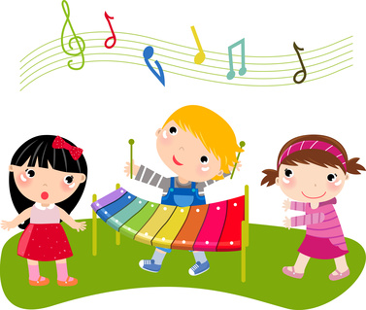

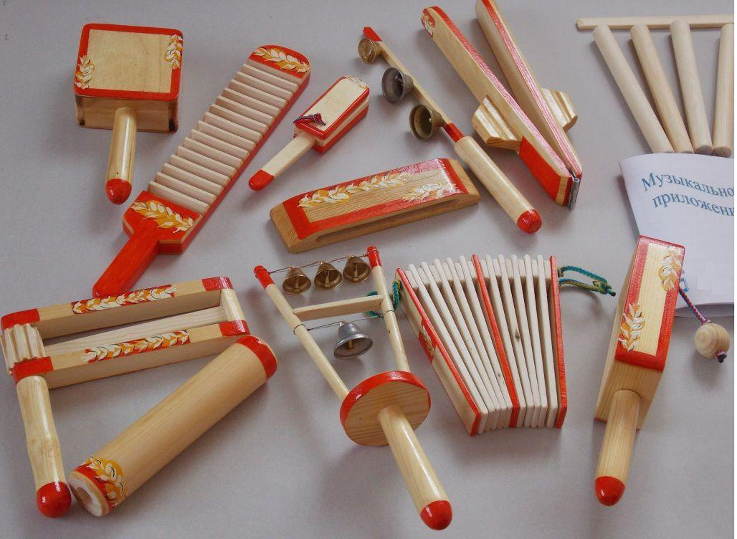

Воспитатель должен приучать детей к правильному и бережному пользованию игрушками и инструментами, после игры убирать их на место. Не стоит стремиться к строгому отбору всех предложенных предметов для оснащения музыкального уголка. Все зависит от условий группы, особенностей организации образовательного процесса. Не количество предметов, а их целесообразность и возможность использования детьми - это главный критерий по оснащению музыкального уголка.

